新版教务管理系统成绩录入流程
1.登陆教务管理系统，依次点击“个人事务”—“成绩管理”—“成绩录入”如图1所示。
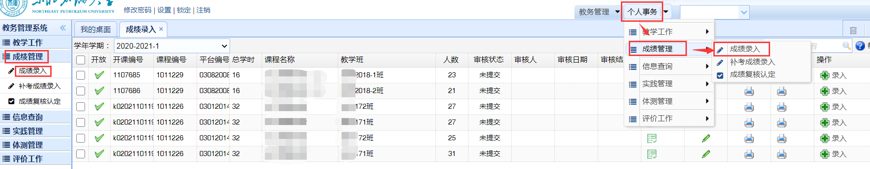
图1
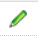
2.选择要录入成绩的课程点击 “比例设置”根据课程大纲要求设置成绩比例，按照图2勾选，点击“保存”。
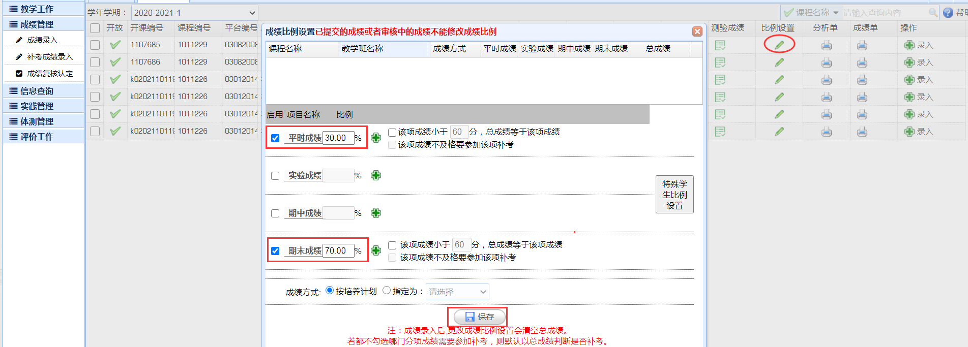
图2
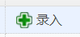
3.返回课程列表，点击
（1）逐个手动录入，如图3所示。
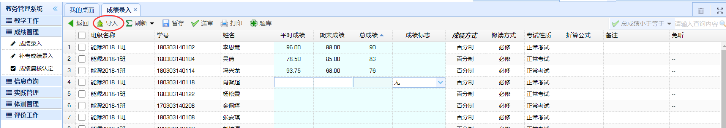
图3
（2）点击左上角“导入”，按照默认勾选，选择“点击下载模板”，如图4所示。
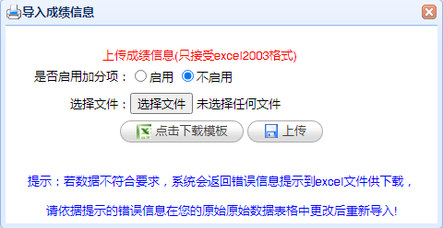
图4
在模板中依次录入各项成绩，保存成绩录入模板。
4.点击图4中“选择文件”，选择成绩模板文件，点击“上传”。总成绩系统自动计算。仔细核对成绩无误后，点击“送审”。
送审之后审核状态为“未审核”，操作选项为“查看”，如图5所示。
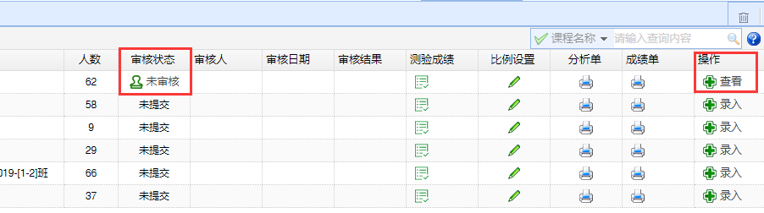
图5

